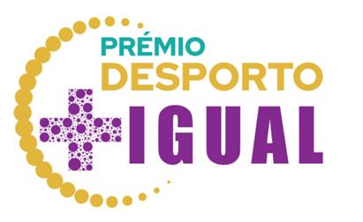
JÚRI DA 2.ª EDIÇÃO DO PRÉMIO NACIONAL DA IGUALDADE DE GÉNERO NO DESPORTO «DESPORTO + IGUAL» 2025

O júri será constituído por:
Mário Moreira – Diretor do Departamento de Formação e Qualificação do Instituto Português do Desporto e Juventude (IPDJ, I.P.).
Isabel Cruz – Técnica Superior do Gabinete de Apoio para a Igualdade e Não Discriminação, da Comissão para a Cidadania e a Igualdade de Género (CIG).
Cristina Matos Almeida - Diretora do Departamento de Estudos e de Projetos, do Comité Olímpico de Portugal (COP).
Leila Marques – Vice-Presidente do Comité Paralímpico de Portugal (CPP).
Pedro Berjano – Diretor de Serviços da Confederação do Desporto de Portugal (CDP).
Marta Martins – Vice-Presidente da Confederação de Treinadores de Portugal.
Teresa Alvarez - Investigadora do Centro de Estudos das Migrações e Relações Interculturais (CEMRI), da Universidade Aberta.

